**Workshop d'Orchestre de Tango**

**Chloé Pfeiffer au piano et Lysandre Donoso au bandonéon**

**CRR de Toulouse du 2 au 3 juillet 2025**

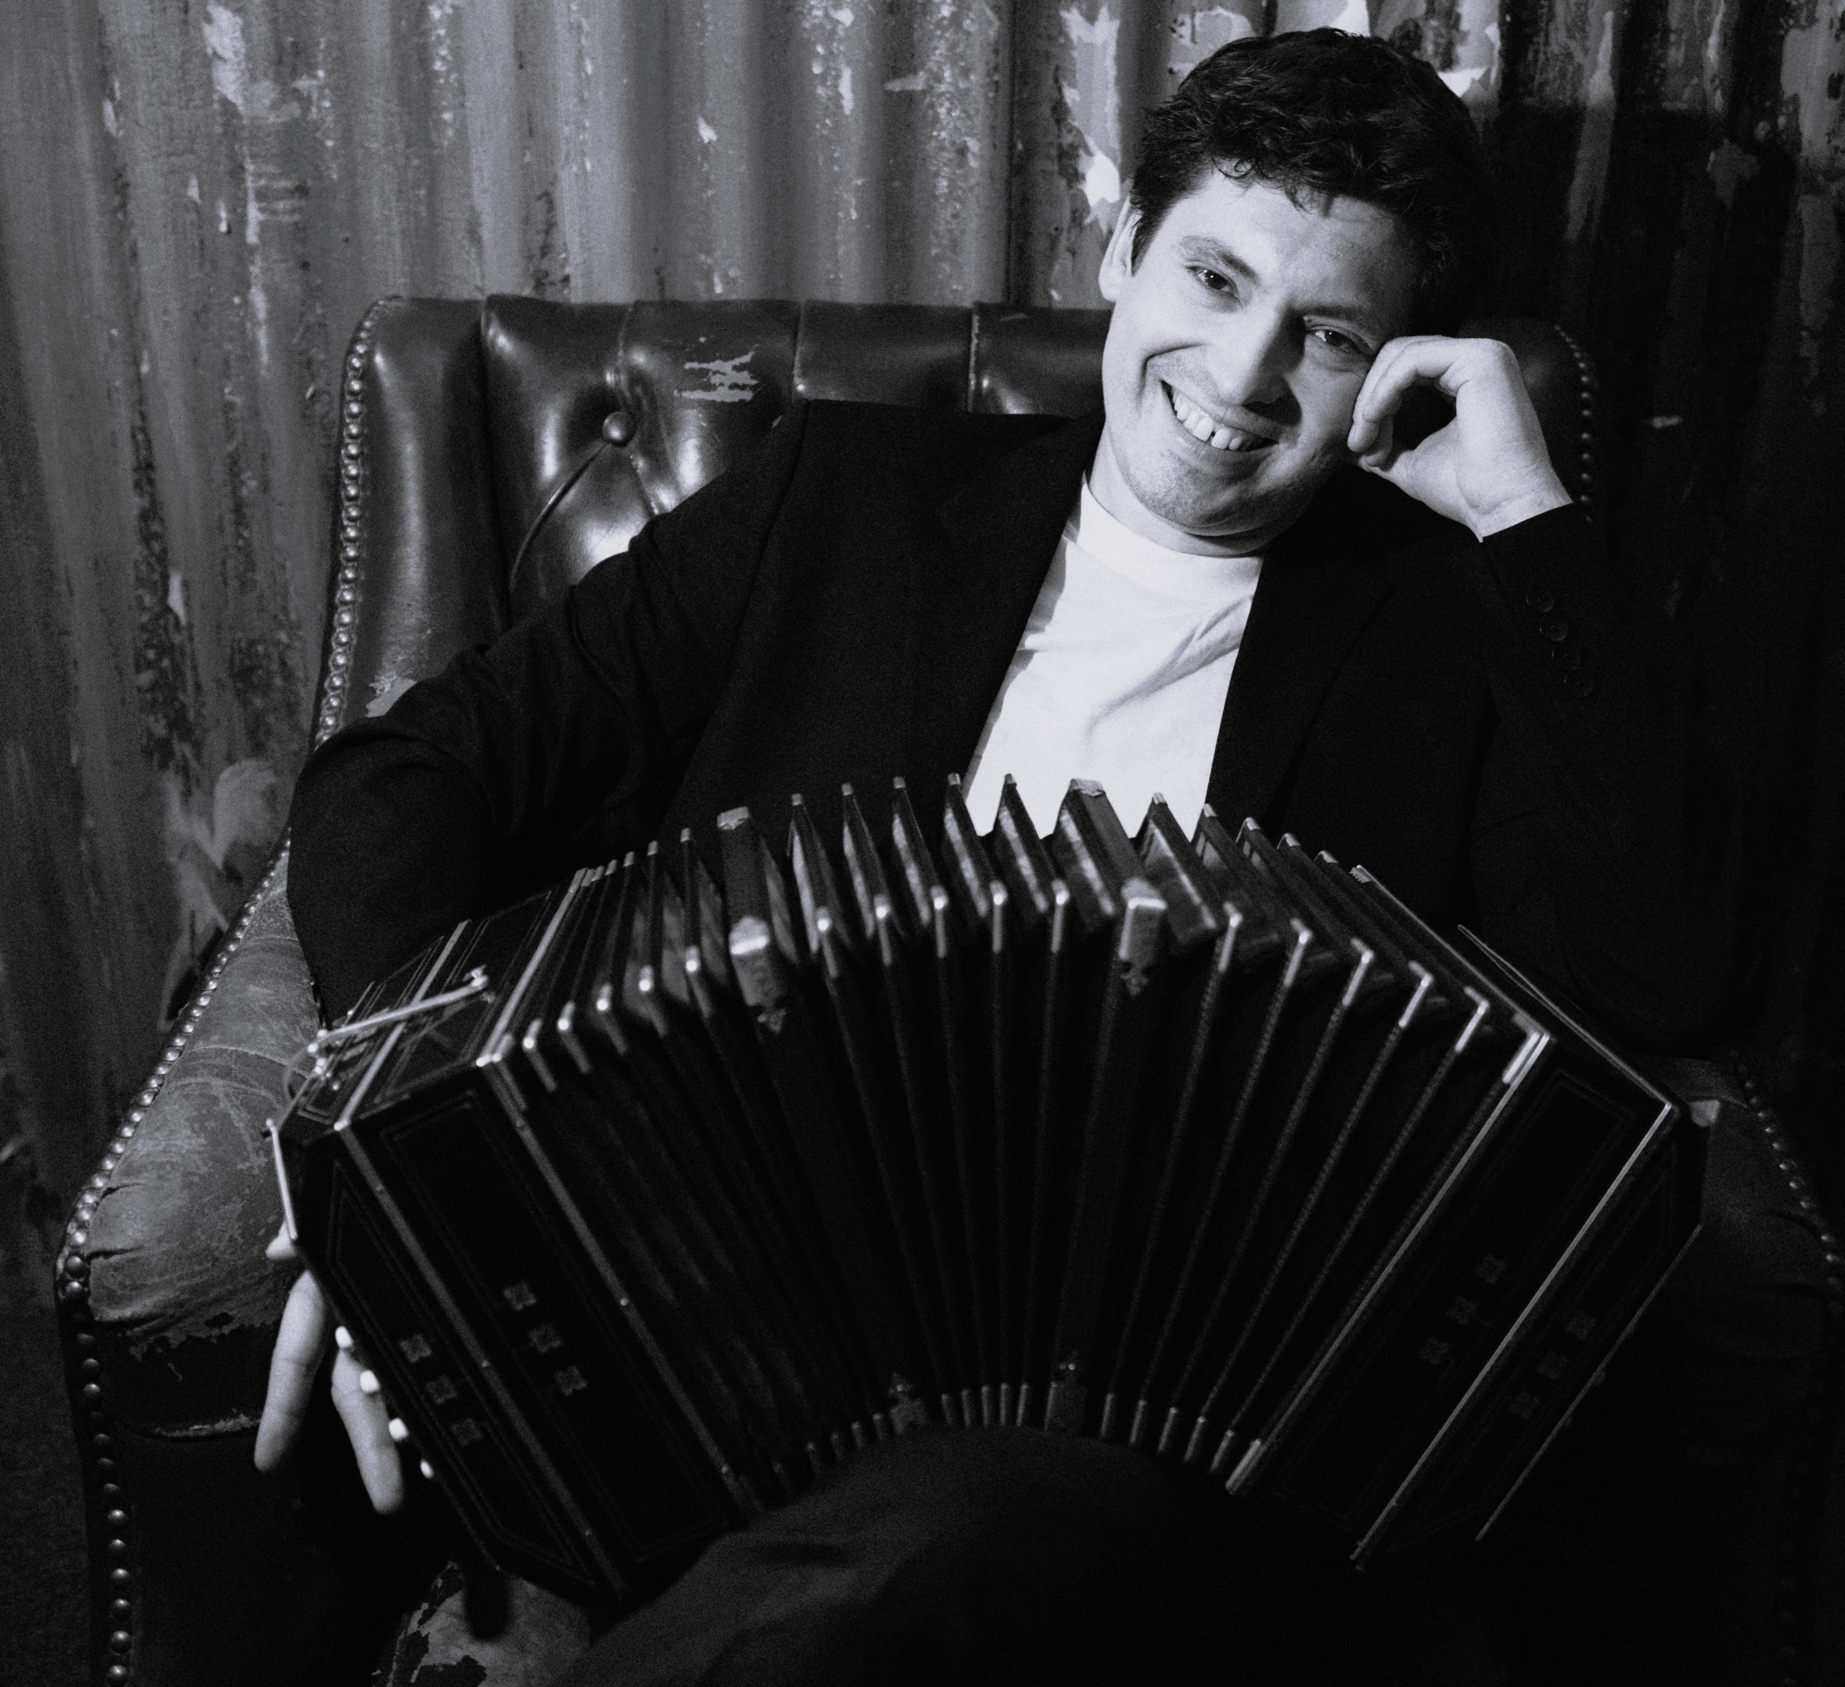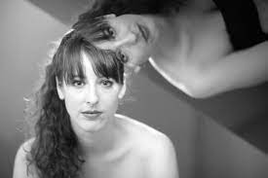

**Bulletin d’inscription à compléter**

**NOM :**

**Prénom :**

**Adresse :**

**Code Postal :**

**Ville :**

**TEL :**

**MAIL :**

**Instrument :**

**Expérience musicale :**

**Pour vous inscrire, deux opérations essentielles…**

**1. Envoyer ce bulletin par mail à** [**sylviebibron@hotmail.fr**](mailto:sylviebibron@hotmail.fr)

**2. Effectuer le paiement intégral par chèque**

Tarif unique : **150 EUROS**

A l'ordre de : **Chloé Pfeiffer**

Envoyer le règlement à l’adresse postale :  
*Jean Jacques Labrousse pour le FITT  
37 rue Sainte Blanche  
31200 Toulouse*